**15 exemplos de Affordance**

**Exemplo 1**

Menu de todos os produtos. O ícone, quando clicado mostra um menu

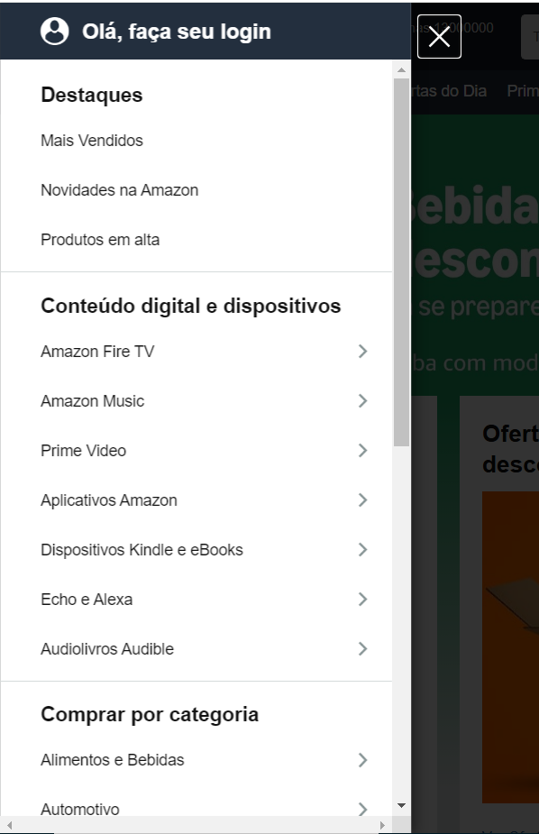

**Exemplo 2**

Abaixo da imagem tem um link e pode ser clicado

**Exemplo 3**

Pesquisa por categoria

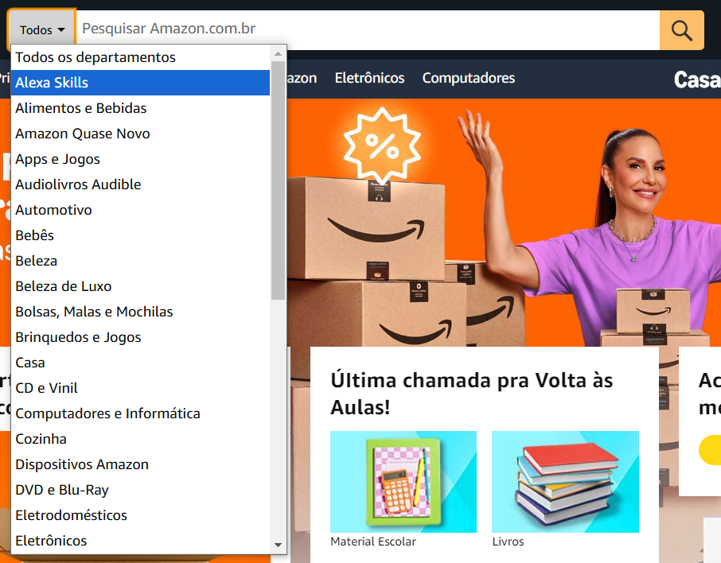

**Exemplo 4**

É possível passar as imagens quando as setas das extremidades são clicadas

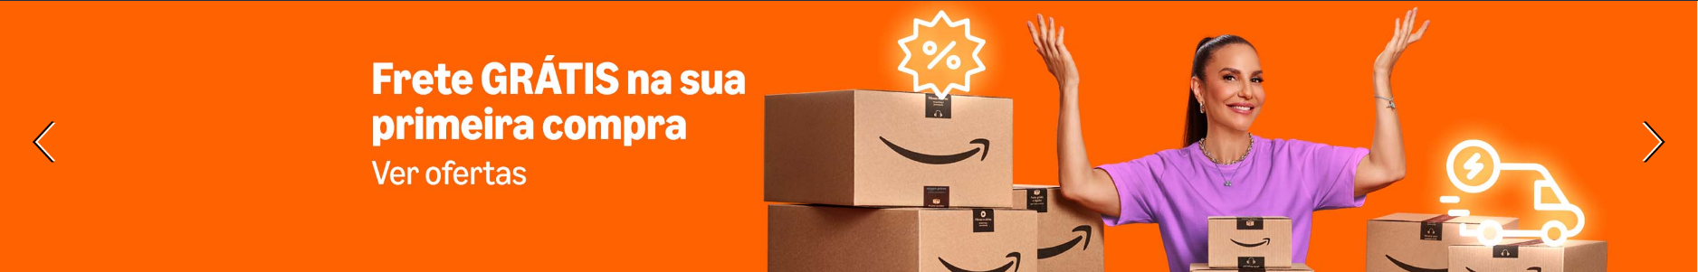

**Exemplo 5**

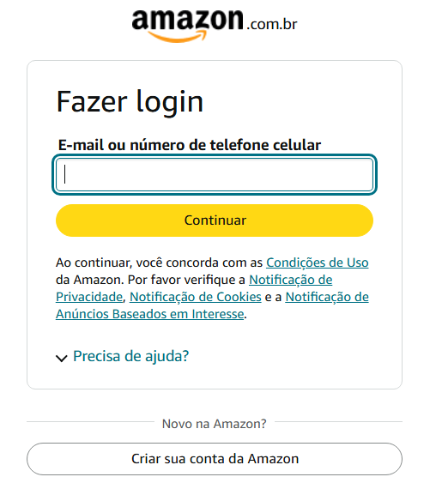Botão para fazer login



**Exemplo 6**

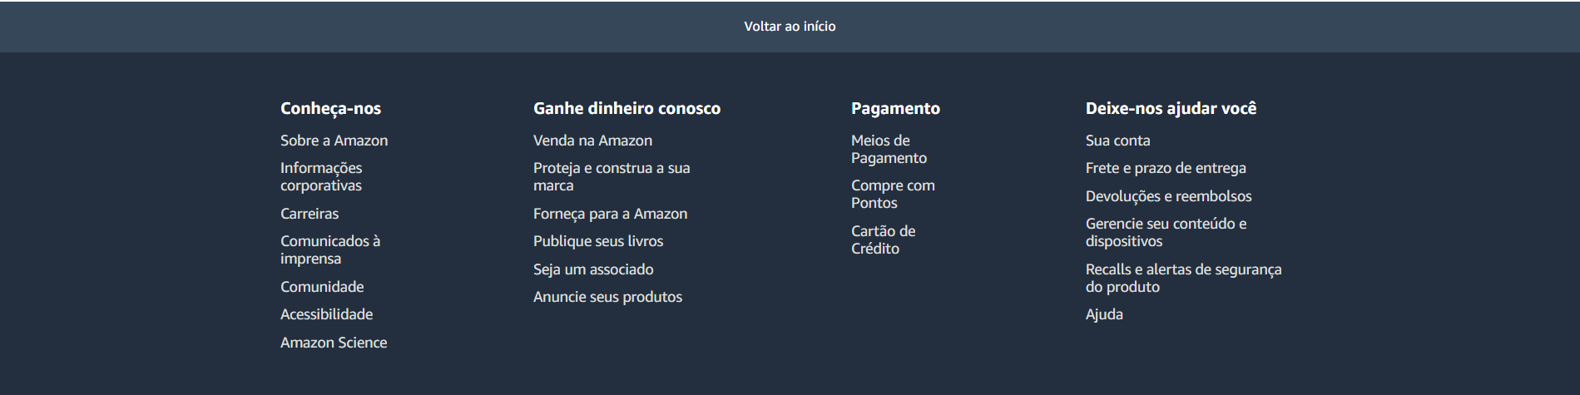

Onde está escrito “voltar ao início” parece ser um botão, mas não cumpre sua função, não realiza nenhuma ação.

**Exemplo 7**

Cada imagem com um produto pode ser clicado e a página direcionada é a do respectivo produto

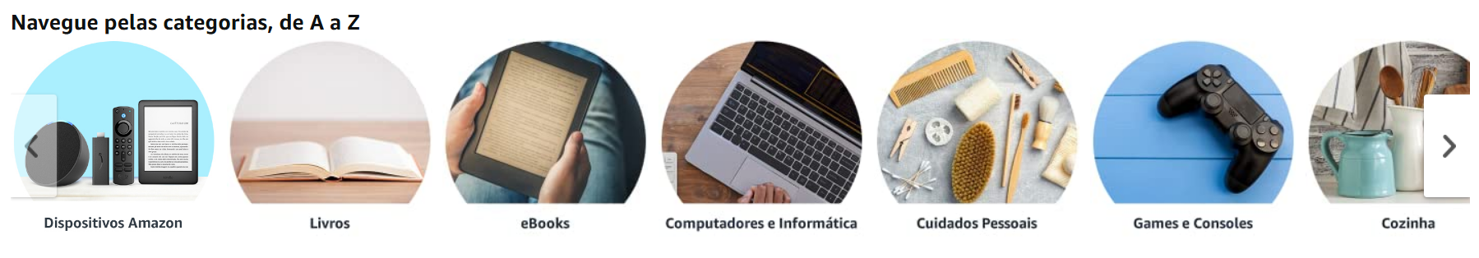

**Exemplo 8**